Отчёт по лабораторной работе №3

Операционные системы

Арбатова Варвара

Содержание

# 1 Цель работы

Научиться оформлять отчёты с помощью легковесного языка разметки Markdown

# 2 Задание

Оформить отчёт по предыдущей лабораторной работе

# 3 Выполнение лабораторной работы

Перехожу в папку lab02/report, переименовываю файл

Переименование файла

Рис. 1: Переименование файла

Процесс выполнения лабораторной работы

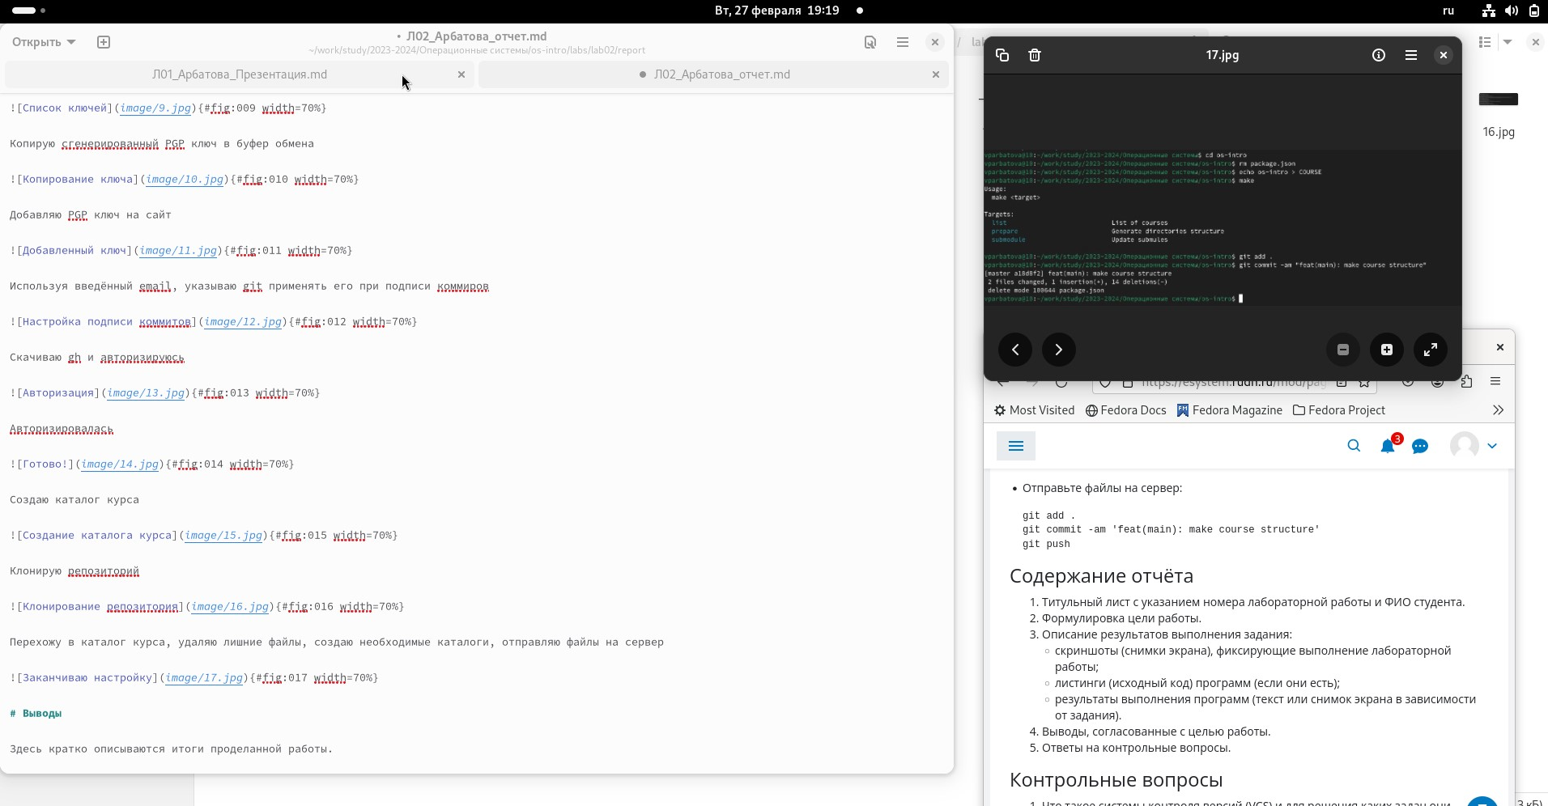

Рис. 2: Выполнение отчёта

Выполняю команду make

make

Рис. 3: make

Готовые отчёты в разных форматах

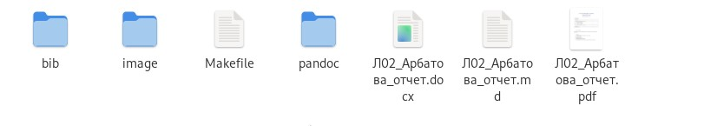

Рис. 4: Отчёты

# 4 Выводы

Я научилась оформлять отчёты с помощью легковесного языка разметки Markdown

# Список литературы